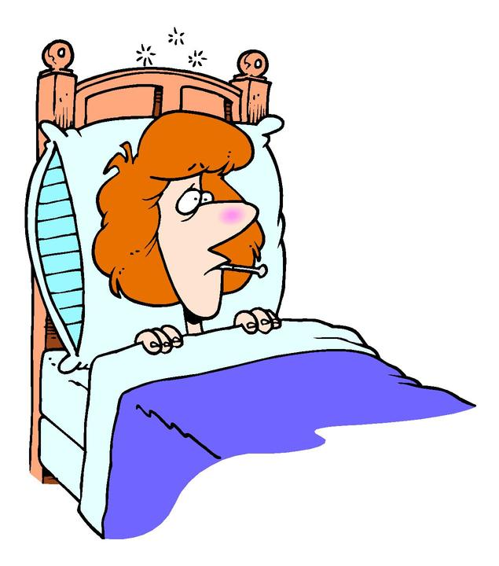

Ich fühle mich elend.

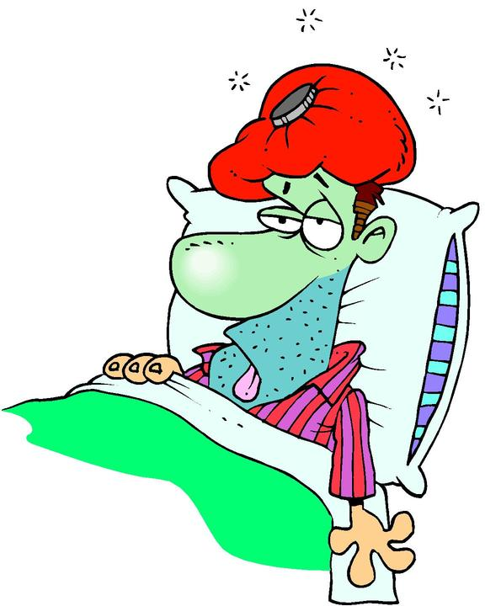

Ich auch.

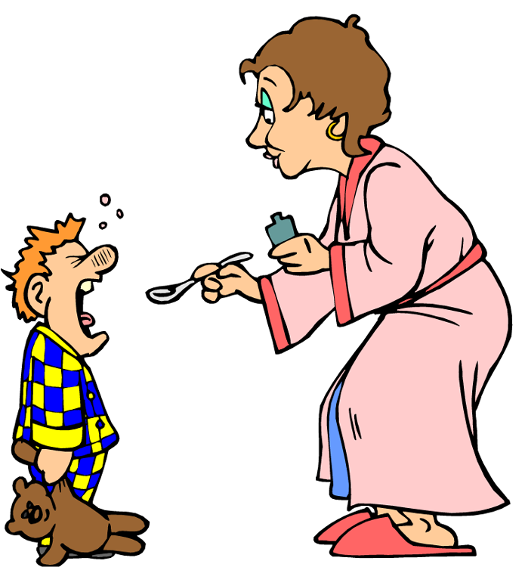
Bildkarten
Vom Kranksein

Khom Marta

Was die Leute sagen

Vom Kranksein

Khom Marta

Wortkarten
Vom Kranksein
Khom Marta

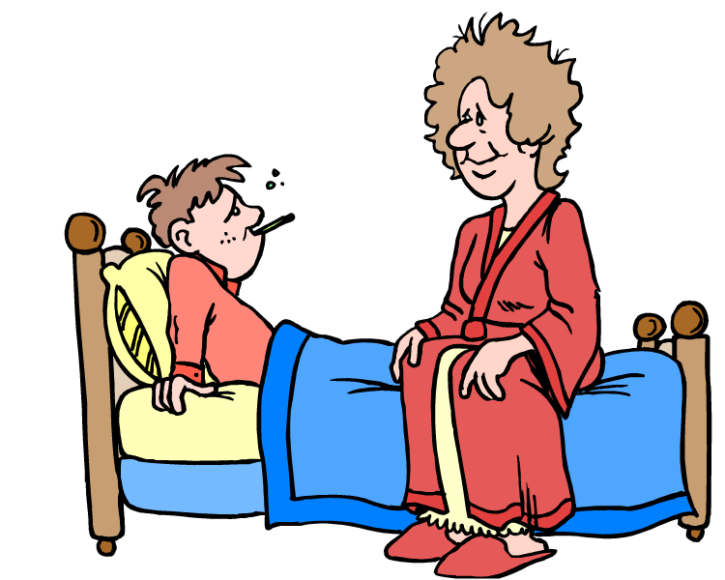

Ich bin krank.

Khom Marta
Ich fühle mich
nicht gut.

Khom Marta
Khom Marta

Mit geht’s so schlecht!

Khom Marta

die Krankheit

Khom Marta

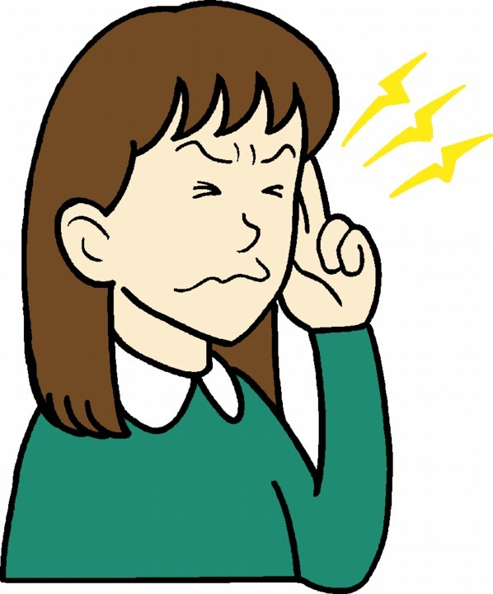
Ich habe
Kopfschmerzen.
Khom Marta
Ich habe
Kopfschmerzen.
Ich habe
Kopfschmerzen.

Khom Marta

Mein Kopf tut weh.

Khom Marta

der Kopfschmerz

Khom Marta
die Kopfschmerzen *

Khom Marta

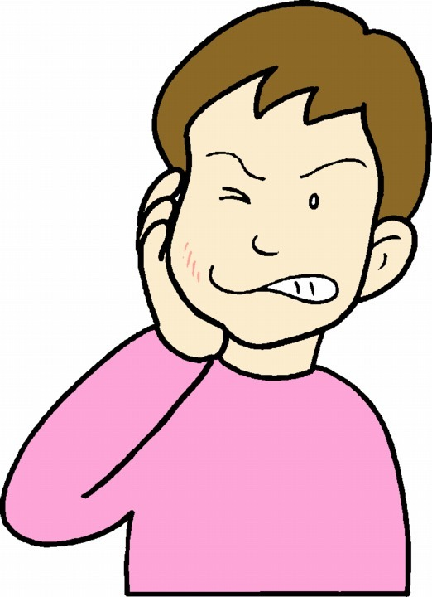
Ich habe
Zahnschmerzen.

Khom Marta

Mein Zahn tut weh.

Khom Marta
Khom Marta

der Zahnschmerz

Khom Marta
die Zahnschmerzen *

Khom Marta

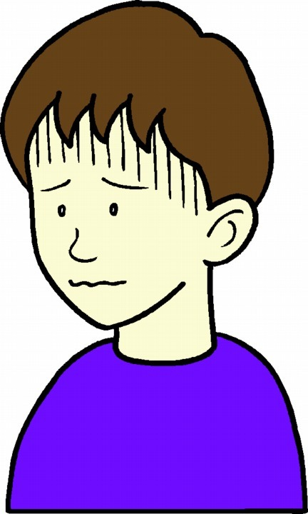
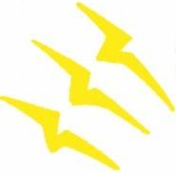
Ich habe
Halsschmerzen.

Khom Marta

Mein Hals tut weh.

Khom Marta
Khom Marta

der Halsschmerz

Khom Marta
die Halsschmerzen *

Khom Marta

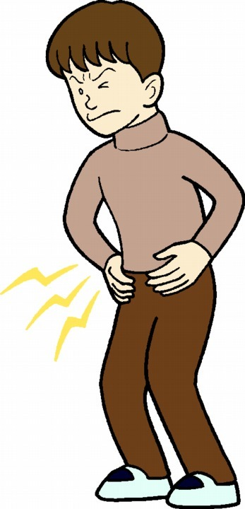
Ich habe
Bauchschmerzen.

Khom Marta

Mein Bauch tut weh.

Khom Marta
Khom Marta

der Bauchschmerz

Khom Marta
die Bauchschmerzen *

Khom Marta

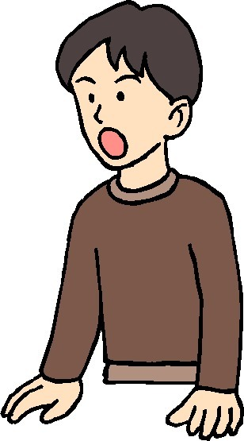
Ich habe
Ohrenschmerzen.

Khom Marta
Khom Marta

Khom Marta

Meine Ohren tun weh.

der Ohrenschmerz

Khom Marta
die Ohrenschmerzen *

Khom Marta

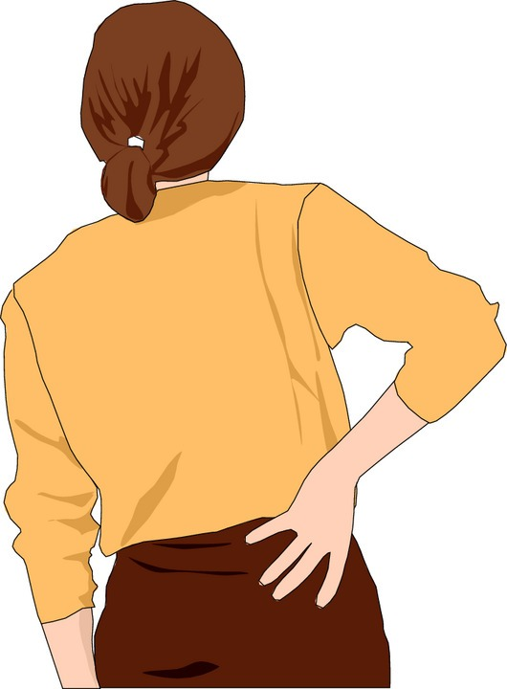
Ich habe
Rückenschmerzen.

Khom Marta
Khom Marta

Khom Marta

Mein Rücken tut weh.

der Rückenschmerz

Khom Marta
die Rückenschmerzen *

Khom Marta

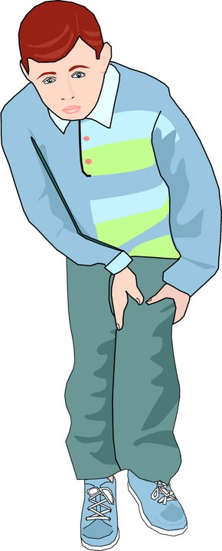
Ich habe
Knieschmerzen.

Khom Marta

Mein Knie tut weh.

Khom Marta
Khom Marta

der Knieschmerz

Khom Marta
die Knieschmerzen *

Khom Marta

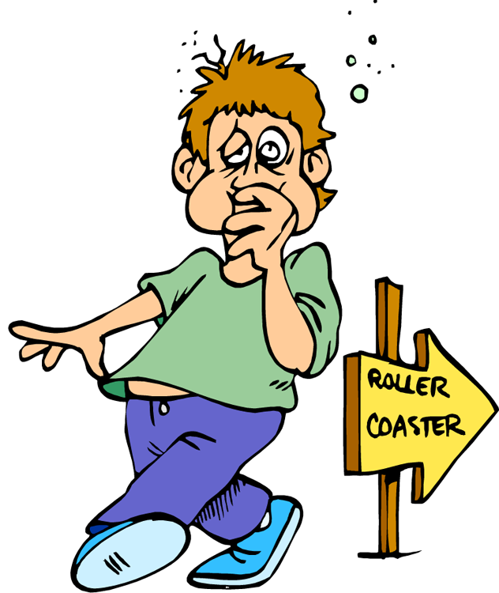

Mir ist übel.

Khom Marta

Mir ist schlecht.

Khom Marta
Khom Marta

die Übelkeit

Khom Marta

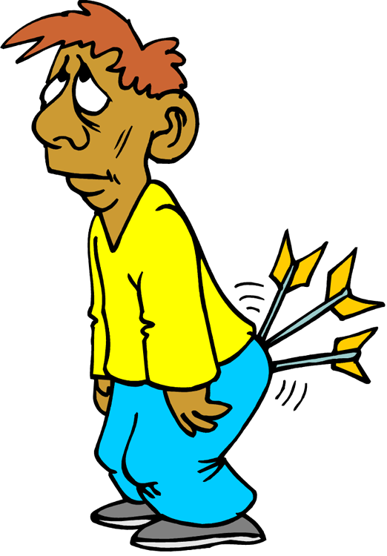
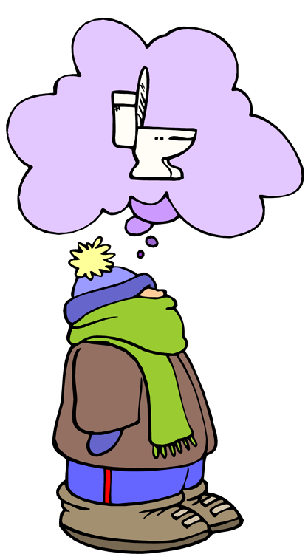
Ich habe
Durchfall.

Khom Marta
Ich muss schnell aufs Klo!

Khom Marta
Khom Marta

Ich muss dringend aufs Klo!

Khom Marta

der Durchfall

Khom Marta

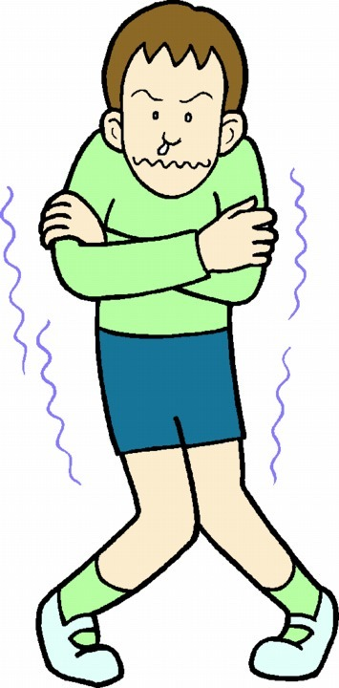
Ich habe
Schüttelfrost.

Khom Marta

Mir ist kalt.

Khom Marta
Khom Marta

der Schüttelfrost

Khom Marta

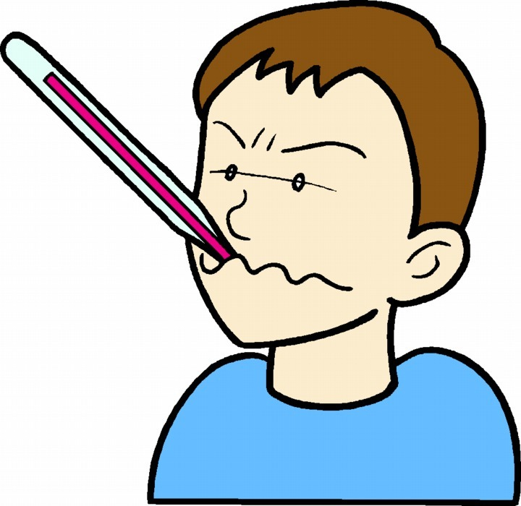

Ich habe Fieber.

Khom Marta

Mir ist ganz heiß.

Khom Marta
Khom Marta

das Fieber

Khom Marta

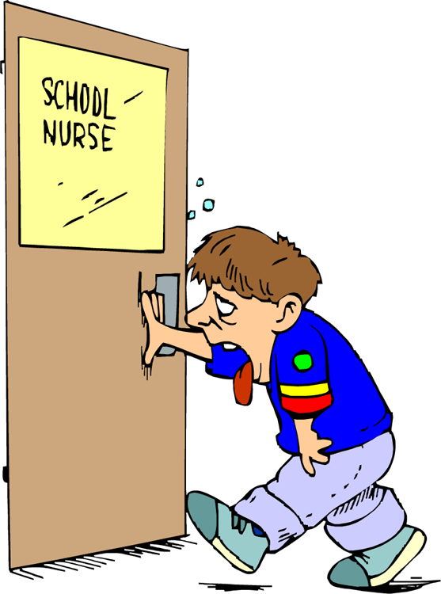
Ich habe
einen Brechreiz.

Khom Marta
Ich muss mich übergeben.

Khom Marta
Khom Marta
WC

Mir ist schlecht.

Khom Marta

der Brechreiz

Khom Marta

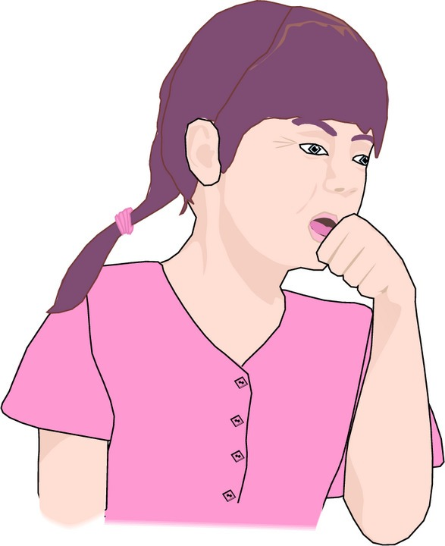
Ich habe
Husten.

Khom Marta
Khom Marta

Khom Marta

Meine Brust tut weh.

der Husten

Khom Marta

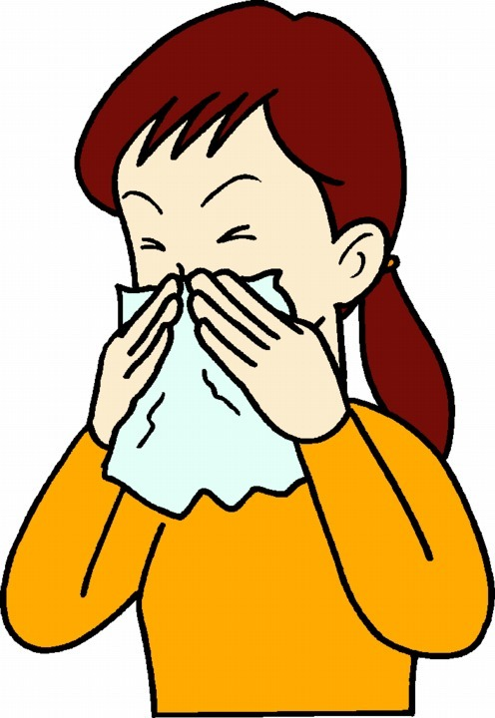
Ich habe
Schnupfen.

Khom Marta

Meine Nase läuft.

Khom Marta
Khom Marta

Ich bin verschnupft.

Khom Marta

der Schnupfen

Khom Marta

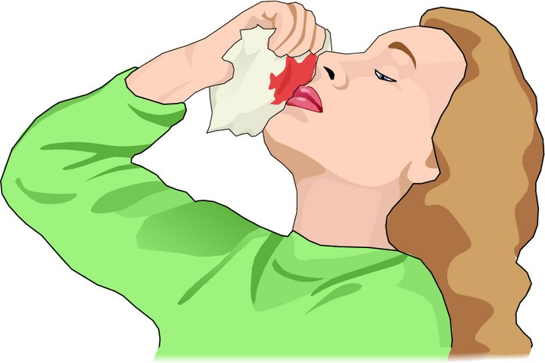
Ich habe
Nasenbluten.

Khom Marta

Meine Nase blutet.

Khom Marta
Khom Marta

das Nasenbluten

Khom Marta

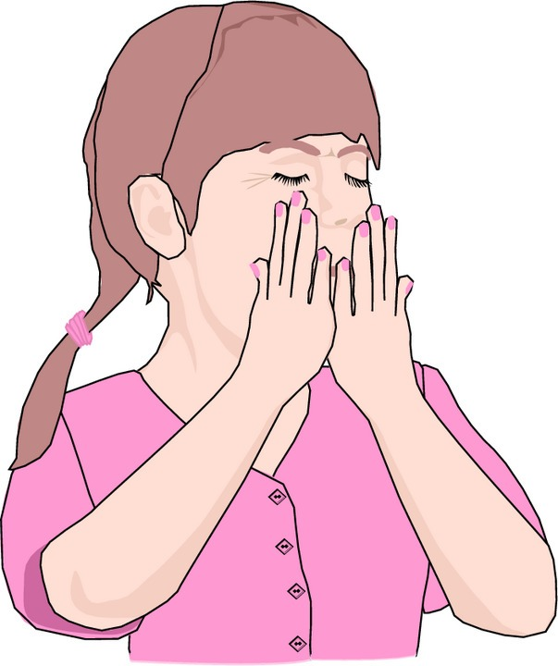
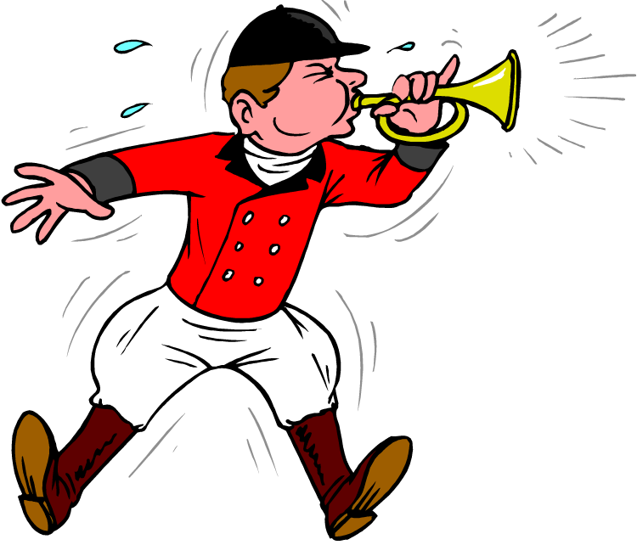

Ich muss niesen.

Khom Marta

Meine Nase juckt.

Khom Marta
Khom Marta

Hatschi!

Khom Marta

das Niesen

Khom Marta

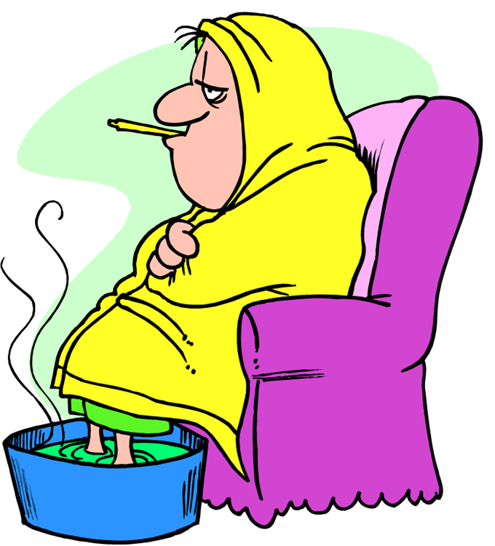
Ich habe
eine Erkältung.

Khom Marta

Ich bin erkältet.

Khom Marta
Khom Marta

die Erkältung

Khom Marta

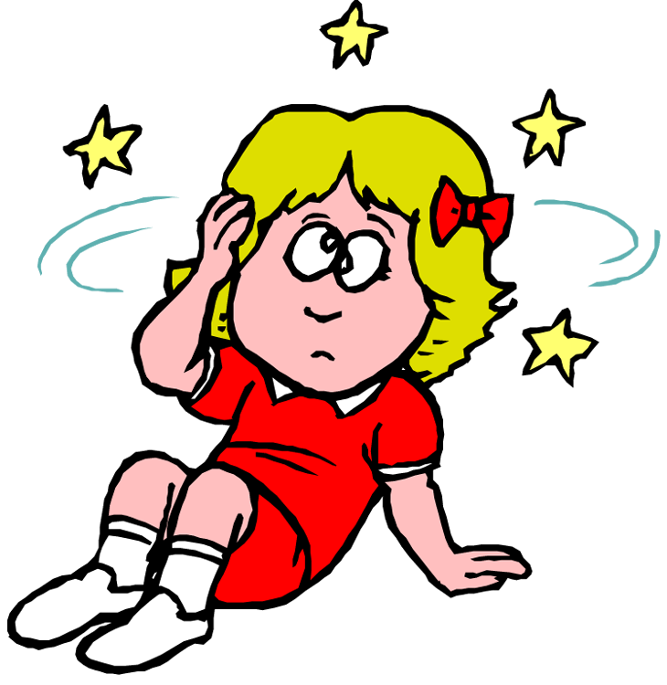

Mir ist schwindlig.

Khom Marta
Khom Marta

Ich fühle mich schwindlig.

Khom Marta

Alles dreht sich.

Khom Marta

das Schwindelgefühl
Khom Marta

Khom Marta

Khom Marta

Khom Marta

Khom Marta

